Auto-encoder
自编码并没有打标签，所以又叫做非监督学习
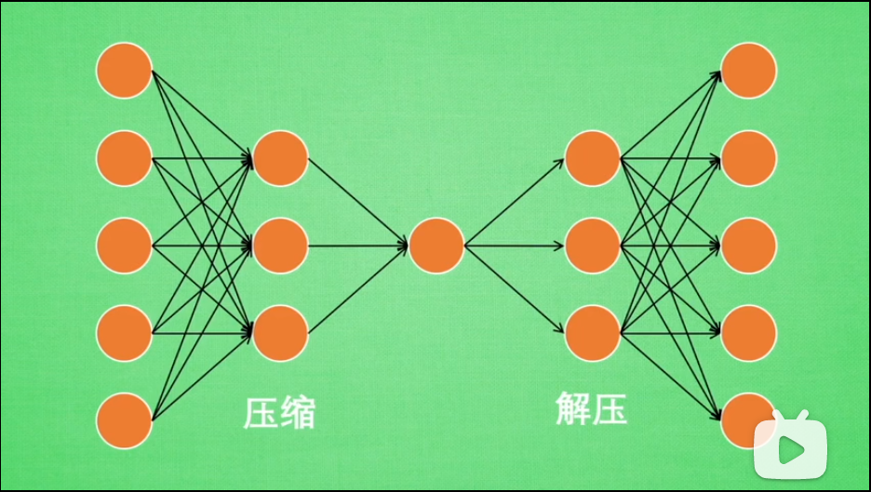
将原始信息压缩成关键信息，再从关键信息解压成原始信息
提取特征信息，再用特征信息去做别的事情

